DOCENTES: Martha Guzmán |  | ASIGNATURA: Ciencias Naturales Y Educación Ambiental
GRADO: once | FECHA INICIO: 1 julio 27 |  | FECHA FINALIZACIÓN: agosto 14 2020

ESTANDAR:
PROPOSITO:  DE APRENDIZAJE | Interpretar algunas propiedades físicas y químicas de los hidrocarburos  alifáticos y aromáticos
ACTIVIDAD DE FORMACION QUE AYUDE AL DESARROLLO PERSONAL DEL ESTUDIANTE
Realizar la búsqueda de palabras desconocidas del tema, complementar con mapas
ENSEÑANZA O CONTENIDO
Utiliza los fundamentos estequiométricos en reacciones químicas de combustión de hidrocarburos
Establece relaciones entre el número de átomos de carbono del anillo con los puntos de fusión y de ebullición de los hidrocarburos cíclicos
GUIA O TALLER
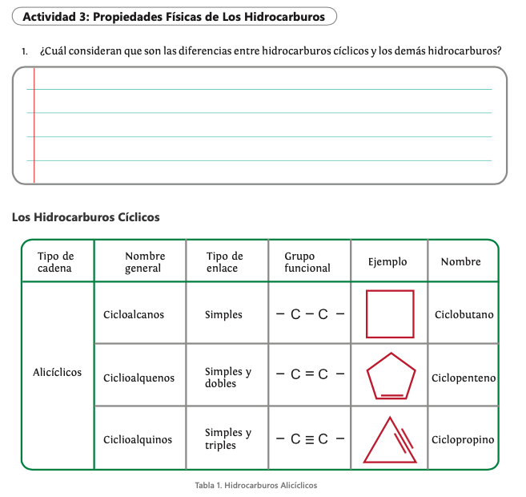

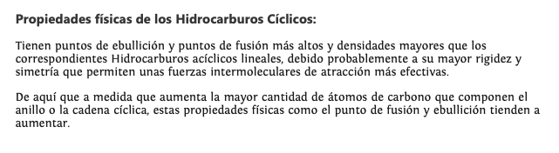
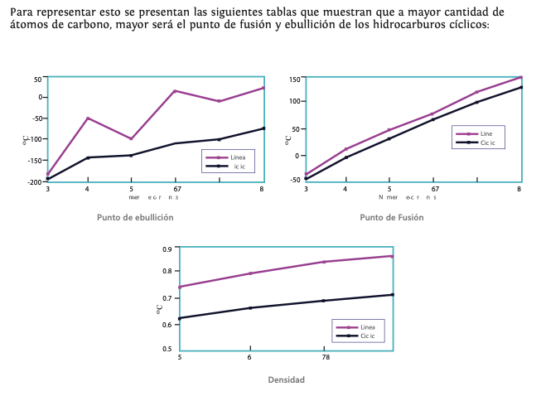

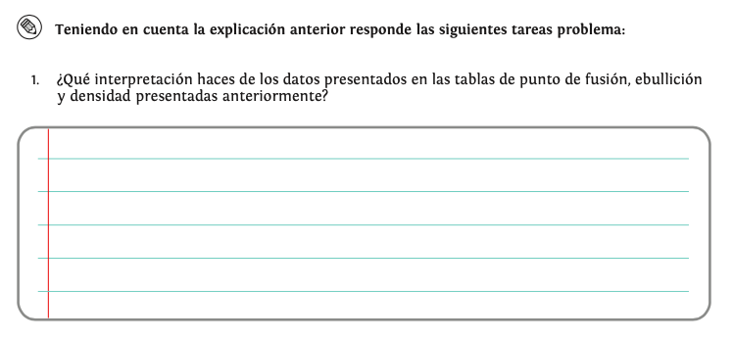
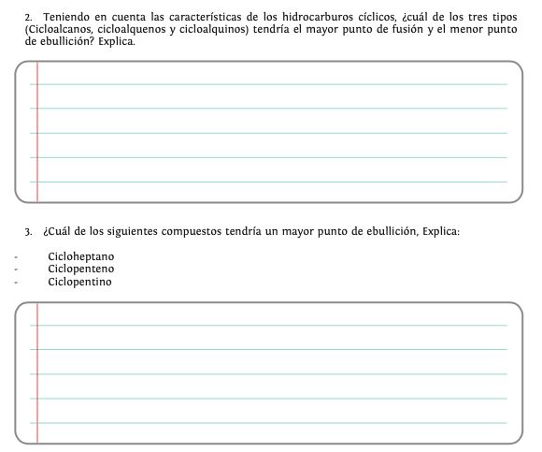

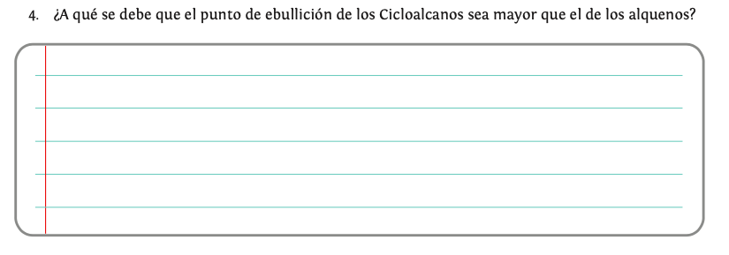
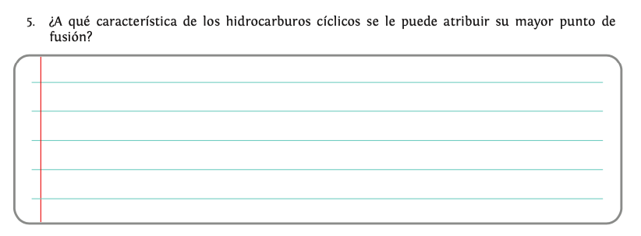

VALORACION FORMATIVA DE LA GUÍA (complementar el cuadro con la anterior información)
Desarrollar el taller por por actividades, complementar la informacion

EVIDENCIAS DE APRENDIZAJE
El estudiante utilizará e interpretará algunas de las propiedades físicas y químicas de los hidrocarburos alifáticos y aromáticos para darle sentido a muchos fenómenos cotidianos. Por ejemplo, explicará el proceso de destilación fraccionada que se utiliza para refinamiento y posterior aprovechamiento del petróleo.

